АДМИНИСТРАЦИЯ
СЕЛЬСКОГО ПОСЕЛЕНИЯ СВЕТЛОЕ ПОЛЕ
МУНИЦИПАЛЬНОГО РАЙОНА КРАСНОЯРСКИЙ
САМАРСКОЙ ОБЛАСТИ

ПОСТАНОВЛЕНИЕ
от 14 апреля 2022 года № 34

О внесении изменений в реестр мест (площадок) накопления твердых коммунальных отходов, расположенных на территории сельского поселения Светлое Поле муниципального района Красноярский Самарской области

На основании заявления ООО «Вектор» от 21.03.2022г. заключения Федеральной службы по надзору в сфере защиты прав потребителей и благополучия человека Управления Роспотребнадзора по Самарской области от 28.03.2022 года №63-04/128 руководствуясь Федеральным законом №131-ФЗ от 06.10.2003 г. «Об общих принципах организации местного самоуправления в Российской Федерации», Федеральным законом №89-ФЗ от 24.06.1998г. «Об отходах производства и потребления», во исполнение полномочий по участию в организации деятельности по сбору (в том числе раздельному сбору) и транспортированию твердых коммунальных отходов, нормами и требованиями СанПиН 42-128-46-88, Администрация сельского поселения Светлое Поле муниципального района Красноярский Самарской области, ПОСТАНОВЛЯЕТ:
- Внести изменение в Постановление Администрации сельского поселения Светлое Поле муниципального района Красноярский Самарской области от 15.05.2019 г. № 65 «Об утверждении реестра мест (площадок) накопления твердых коммунальных отходов, расположенных на территории сельского поселения Светлое Поле муниципального района Красноярский Самарской области» (с изменениями от 06.11.2019 №152, от 18.11.2019 № 168,от 29.01.2020 № 42, от 13.08.2020 № 387,от 13.08.2020 № 388, от 07.09.2020 №498, от 20.01.2021 №8, от 31.03.2021 № 27, от 04.05.2021 № 50, от 04.05.2021 №51, от 14.09.2021 №98, от 14.09.2021 № 99, от 16.11.2021 № 124, от 25.11.2021 № 126, от 25.11.2021 № 127, от 25.11.2021 № 128, от 8.12.2021 № 130, от 27.12.2021 № 150)
- дополнить Реестр пунктом 40 следующего содержания (Приложение № 1, 2):
- Опубликовать настоящее постановление в газете «Красноярский вестник» и разместить на официальном сайте Администрации муниципального района Красноярский Самарской области в разделе Поселения /Сельское поселение Светлое Поле/.
3. Настоящее постановление вступает в силу со дня его официального опубликования.
4. Контроль за исполнением настоящего постановления оставляю за собой.

Глава сельского поселения
Светлое Поле муниципального района
Красноярский Самарской области И.А.Старков

Приложение № 1
к постановлению Администрации
сельского поселения Светлое Поле
муниципального района Красноярский
Самарской области от 14.04.2022г. № 34
Реестр мест (площадок) накопления твердых коммунальных отходов, расположенных
на территории сельского поселения Светлое Поле муниципального района Красноярский Самарской области

№ п/п | Данные о нахождении мест(площадок) накопления ТКО | Данные о технических характеристиках мест (площадок) накопления |  |  |  |  | Данные о собственниках мест (площадок) накопления твердых коммунальных отходов |  | Данные об источниках образования твердых коммунальных отходов, которые складируются в местах
 | Адрес | Материал покрытия | Площадь контейнерной площадки, кв.м. | Карта | Количество контейнеров | Объем одного  контейнера накопителя, м.куб. | для ЮЛ: полное наименование и ОГРН, адрес | для ИП: Ф.И.О., ОГРН записи в ЕГРИП, адрес регистрации по м/ж; для ФЛ: Ф.И.О., серия, номер и дата выдачи паспорта или иного документа, удостоверяющего личность, адрес регистрации по м/ж, контактные данные)
1 | 2 | 3 | 4 | 5 | 6 | 7 | 8 | 9 | 10
40 | 446361, Самарская область, Красноярский район, поселок Жареный Бугор, ул. Подлесная | асфальт | 120 кв.м |  | 4 | 0,75 м.куб. | ООО «Вектор» ОГРН 1126376000497, ИНН 6376022454  446361, Самарская область, Красноярский район, поселок Жареный Бугор, ул. Пионерская, 15 | - | Жители ТСЖ «Излучина»

Приложение № 2

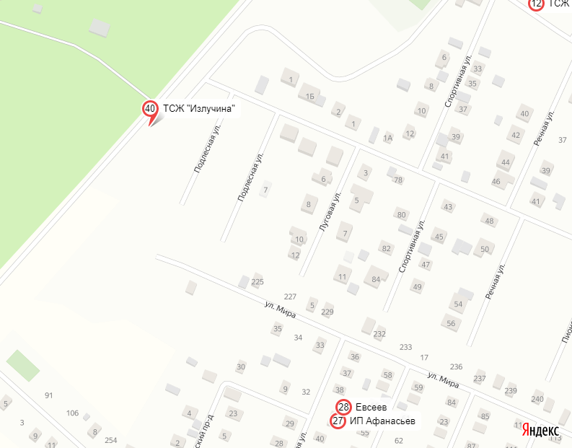

Географические координаты площадки накопления ТКО –53.5312,50, 50.3120,66

